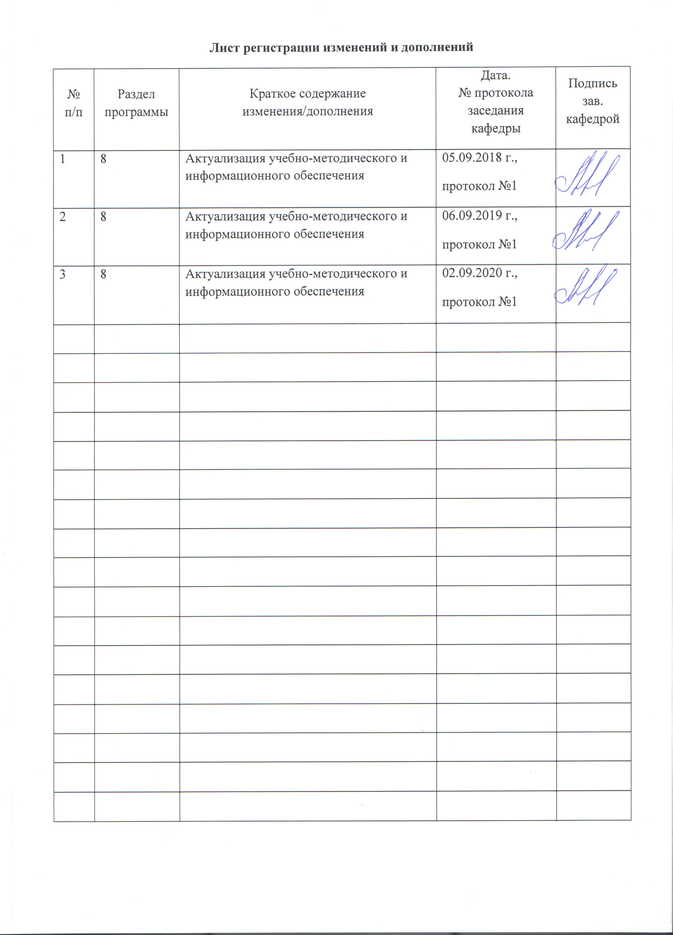

1 Цели освоения дисциплины
Целями освоения дисциплины (модуля) «Проектная деятельность» является формирование системы знаний в области проектной деятельности, развитие навыков самостоятельной исследовательской работы, приобретения опыта работы в составе команды, а развитие навыков применения современных средств выполнения и редактирования изображений и чертежей и подготовки конструкторско-технологической документации и навыков разработки проектной документации в соответствии с имеющимися стандартами и техническими условиями.
Для достижения поставленной цели в курсе «Проектная деятельность» решаются задачи:
- теоретических основ развития мышления в проектной деятельности;
- изучение вопросов содержания проектной деятельности, формирования целей проекта, управления расписанием проекта, планирования, исполнения и завершения проекта.
- изучение вопросов анализа проектирования и принятия схемных решений;
- приобретение практических навыков при составлении структурных схем, схем автоматизации, принципиальных схем;
- освоение технологий использования машинной графики при проектировании.

2 Место дисциплины в структуре образовательной программы подготовки бакалавра

Дисциплина Б1.В.02 «Проектная деятельность» входит в вариативную часть блока 1 образовательной программы.
Для изучения дисциплины необходимы знания (умения, владения), сформированные в результате изучения дисциплин:
- Б1.Б.9 Математика;
- Б1.Б.10 Физика;
- Б1.Б.13 Информатика и информационные технологии;
- Б1.В.03 Введение в направление.
Перед началом изучения дисциплины студент должен обладать следующими знаниями, умениями и навыками:
знать:
- основные понятия и методы математического анализа, линейной алгебры и аналитической геометрии, теории функций одной и нескольких переменных, теории функций комплексного переменного и операционного исчисления, основы математической логики;
- электричество и магнетизм: электростатика и магнитостатика в вакууме и в веществе;
- физические явления и эффекты, используемые для получения измерительной и управляющей информации;
- типовые методы и средства измерений основных технологических параметров металлургического производства;
уметь:
- применять физические законы для решения задач теоретического, экспериментального и прикладного характера, выбирать приборы с пределами измерений, необходимыми для данных измерений, строить графики экспериментальных зависимостей, рационально выбирать масштаб, пользоваться учебной, справочной и методической литературой;
- пользоваться электрическими измерительными приборами;
- выбирать методы и средства измерений, необходимые для информационного и метрологического обеспечения систем;
владеть:
- навыками использования методов математики в практической деятельности с применением современной вычислительной техники;
- методами решения проектно – конструкторских и технологических задач с использованием современных программных продуктов;
- современными информационными и информационно-коммуникационными технологиями и инструментальными средствами для решения общенаучных задач в своей профессиональной деятельности и для организации своего труда.

Знания (умения, навыки), полученные при изучении данной дисциплины будут необходимы для изучения следующих дисциплин:
- Б1.Б.18 Комплексы технических средств в САУ;
- Б1.В.05 Проектирование автоматизированных систем;
- Б1.В.ДВ.01.02 Автоматизация технологических процессов и производств;
- Б2.В.03(П) Производственная – практика по получению профессиональных умений и опыта профессиональной деятельности;
- Б3.Б.02 Подготовка к защите и защита выпускной квалификационной работы.

3 Компетенции обучающегося, формируемые в результате освоения
дисциплины и планируемые результаты обучения
В результате освоения дисциплины «Проектирование автоматизированных систем» обучающийся должен обладать следующими компетенциями:

Структурный элемент  компетенции | Планируемые результаты обучения
ОПК-4 Готовностью применять современные средства выполнения и редактирования изображений и чертежей и подготовки конструкторско-технологической документации
Знать | - элементы инженерной графики;  - программные средства компьютерной графики;  - методики работы с программными средствами компьютерной графики.
Уметь | - применять современные программные средства выполнения и редактирования изображений и чертежей и подготовки конструкторско-технологической документации;  - использовать стандартные пакеты прикладных программ для решения практических задач;  - представлять технические решения с использованием средств компьютерной графики.
Владеть | - навыками работы в пакетах компьютерной графики на уровне выполнения отдельных элементов схем и чертежей;  - навыками работы с современными программными средствами подготовки конструкторско-технологической документации;  - навыками работы в графическом и текстовом редакторах для автоматизированного выпуска проектной документации

ПК-7 Способностью разрабатывать проектную документацию в соответствии с имеющимися стандартами и техническими условиями
Знать | - перечень государственных и отраслевых стандартов, технических условий для разработки проекта по АСУ ТП;  - принципы применения государственных и отраслевых стандартов для разработки проекта;  - содержание и этапы проектной деятельности.
Уметь | - определить необходимый перечень стандартов и технических условий для разработки проекта;  - формулировать цели проекта;  - разрабатывать текстовую и графическую части проектов по автоматизации в соответствии с требованиями ЕСКД и системы менеджмента качества (СМК).
Владеть | - способами применения методов проектной деятельности;  - навыками разработки проектной документации в соответствии с имеющимися стандартами и техническими условиями;  - методами и средствами разработки и оформления технической документации.

4 Структура и содержание дисциплины

Общая трудоемкость дисциплины составляет 5 зачетных единиц, 180 акад. часов, в том числе:
- контактная работа – 81,1 акад. часов:
- аудиторная – 81 акад. часов;
- внеаудиторная – 0,1 акад. часов;
- самостоятельная работа – 98,9 акад. часов.

Раздел/ тема  дисциплины | Семестр | Аудиторная  контактная работа  (в акад. часах) |  | Самостоятельная работа (в акад. часах) | Вид самостоятельной  работы | Форма текущего контроля успеваемости и  промежуточной аттестации | Код и структурный  элемент  компетенции
Раздел/ тема  дисциплины | Семестр | лекции | практич. занятия
Раздел 1. Теоретические основы развития мышления в проектной деятельности. | 4 | - | 3 | 5 | Самостоятельное изучение учебной литературы. Поиск дополнительных материалов по теме. | Реферат | ОПК-4 – зув  ПК-7 - з
Итого по разделу |  | - | 3 | 5
Раздел 2. Современные средства выполнения и редактирования изображений и чертежей и подготовки конструкторско-технологической документации. | 4 | - | 4 | 4 | Самостоятельное изучение учебной литературы. Поиск дополнительных материалов по теме. | Тестирование | ОПК-4 – з
Итого по разделу |  | - | 4 | 4
Раздел 3. Графический редактор AutoCAD - создание рисунка | 4 |  |  |  |  |  | ОПК-4 – зув  ПК-7 - зув
3.1. Создание нового рисунка |  | - | 2/1 | 2 | Самостоятельное изучение учебной литературы, подготовка к практическим занятиям. | Выполнение практических работ
3.2 Построение объектов |  | - | 2/2 | 2 | Самостоятельное изучение учебной литературы, подготовка к практическим занятиям. | Выполнение практических работ
3.3. Организация системы слоев |  | - | 2/1 | 2 | Самостоятельное изучение учебной литературы, подготовка к практическим занятиям. | Выполнение практических работ
3.4. Текст |  | - | 2/1 | 2 | Самостоятельное изучение учебной литературы, подготовка к практическим занятиям. | Выполнение практических работ
3.5. Системы координат |  | - | 2/1 | 2 | Самостоятельное изучение учебной литературы, подготовка к практическим занятиям. | Выполнение практических работ
Итого по разделу |  | - | 10/6 | 10
Итого за семестр |  | - | 17/6 | 19
Раздел 4. Графический редактор AutoCAD - редактирование рисунка | 5 |  |  |  |  |  | ПК-7 - зув  ОПК-4 - зув
4.1. Видовые экраны. |  | - | 3/1 | 3 | Самостоятельное изучение учебной литературы, подготовка к практическим занятиям. | Выполнение практических работ
4.2 Средства обеспечения точности. |  | - | 4/2 | 4 | Самостоятельное изучение учебной литературы, подготовка к практическим занятиям. | Выполнение практических работ
4.3. Изменение размеров объектов. |  | - | 3/1 | 4 | Самостоятельное изучение учебной литературы, подготовка к практическим занятиям. | Выполнение практических работ
4.4. Перемещение объектов. |  | - | 4/1 | 4 | Самостоятельное изучение учебной литературы, подготовка к практическим занятиям. | Выполнение практических работ
4.5. Редактирование с помощью «ручек». |  | - | 4/1 | 3 | Самостоятельное изучение учебной литературы, подготовка к практическим занятиям. | Выполнение практических работ
Итого по разделу |  | - | 18/6 | 18
Итого за семестр |  | - | 18/6 | 18
Раздел 5. Элементы схем проекта по АСУ ТП | 6 |  |  |  |  |  | ПК-7 - зув  ОПК-4 - зув
5.1. Состав графической части проекта |  | - | 2 | 2 | Самостоятельное изучение учебной литературы. | Устный опрос
5.2. Техническое задание. |  | - | 3 | 4 | Самостоятельное изучение учебной литературы. | Устный опрос
5.3. Элементы структурных схем контроля и управления |  | - | 4/2 | 4 | Самостоятельное изучение учебной литературы, подготовка к практическим занятиям. | Выполнение практических работ
5.4. Элементы принципиальных электрических схем |  | - | 4/2 | 4 | Самостоятельное изучение учебной литературы, подготовка к практическим занятиям. | Выполнение практических работ
5.5. Элементы схем автоматизации |  | - | 4/2 | 5 | Самостоятельное изучение учебной литературы, подготовка к практическим занятиям. | Выполнение практических работ
Итого по разделу |  | - | 17/6 | 19
Итого за семестр |  | - | 17/6 | 19
Раздел 6. Планирование проекта. | 7 |  |  |  |  |  | ПК-7 - зув  ОПК-4 - зув
6.1. Содержание проектной деятельности. Формирование целей проекта. |  | - | 9/4 | 9 | Самостоятельное изучение учебной и научной литературы. Поиск дополнительных материалов по теме. | Выполнение практических работ
6.2. Создание, оптимизация и управление расписанием проекта. Планирование, исполнение и завершение проекта. |  | - | 9/4 | 9 | Самостоятельное изучение учебной и научной литературы. Поиск дополнительных материалов по теме. | Выполнение практических работ
Итого по разделу |  | - | 18/8 | 18
Итого за семестр |  | - | 18/8 | 18
Раздел 7. Подготовка выпускной квалификационной работы | 8 |  |  |  |  |  | ПК-7 - зув  ОПК-4 - зув
7.1. Состав ВКР |  | - | 1 | 4,9 | Самостоятельное изучение учебной литературы. | Выполнение практических работ
7.2. Текстовая часть ВКР. |  | - | 6/2 | 10 | Самостоятельное изучение учебной и научной литературы. Поиск дополнительных материалов по теме. | Выполнение практических работ
7.3. Демонстрационная часть ВКР |  | - | 4/2 | 10 | Самостоятельное изучение учебной литературы.
Итого по разделу |  | - | 11/4 | 24,9
Итого за семестр |  | - | 11/4 | 24,9 |  | Промежуточная аттестация (зачет)
Итого по дисциплине: |  | - | 81/30 | 98,9

5 Образовательные технологии

Для реализации предусмотренных видов учебной работы в качестве образовательных технологий в преподавании дисциплины «Проектная деятельность» используются:
Технологии проектного обучения – организация образовательного процесса в соответствии с алгоритмом поэтапного решения проблемной задачи или выполнения учебного задания. Студенты в составе группы выполняют исследовательский проект, в котором производят научные исследования по заданной теме в рамках изучаемых в дисциплине. Результаты исследования представляют в форме устного доклада.
Информационно-коммуникационные образовательные технологии – организация образовательного процесса, основанная на применении специализированных программных средств и технических средств работы с информацией. Практические занятия проводятся в форме презентации – представления результатов проектной и исследовательской деятельности с использованием специализированных программных средств.
Самостоятельная работа стимулирует студентов к самостоятельной проработке в процессе выполнения практических работ, а также в процессе подготовки к устному опросу, тестированию и итоговой аттестации.
В ходе проведения практических занятий предусматривается:
- использование электронных учебников по отдельным темам занятий;
- активные и интерактивные формы обучения: вариативный опрос, дискуссии, устный опрос, тестовый опрос, индивидуальный доклад по результатам выполнения практической работы и т.д.
Текущий, промежуточный и рубежный контроль проводится с помощью графического пакета AutoCAD и текстового редактора MS Word.

6 Учебно-методическое обеспечение самостоятельной работы обучающихся

По дисциплине «Проектная деятельность» предусмотрена аудиторная и внеаудиторная самостоятельная работа обучающихся.
Аудиторная самостоятельная работа студентов предполагает выполнение практических работ и доклад по полученным результатам, а также устный опрос о порядке выполнения практической работы, полученным умениям и навыкам.

Перечень вопросов, рассматриваемых в процессе выполнения практических работ
Темы практических работ | Вопросы к практической работе
AUTO CAD. Создание нового рисунка | - Начало нового рисунка.  Использование шаблонов.  - Работа с имеющимся шаблоном.  - Создание шаблона.  - Восстановление шаблона по умолчанию.
AUTO CAD. Построение объектов | Построение линий.  - Отрезков.  - Полилиний.  - Мультилиний.  - Многоугольников.  - Эскизное рисование.  - Построение криволинейных объектов.  - Сплайновых кривых.  - Кругов.  - Дуг.  - Эллипсов.  - Колец.  - Расстановка точек.  - Построение закрашенных фигур.  - Построение областей. Операции с областями.  - Штрихование.
AUTO CAD. Организация системы слоев | - Создание слоя и присвоение имени.  - Работа с типами линий.  - Свойства слоя: замороженный, выключенный, заблокированный.
AUTO CAD. Текст | - Создание и модификация текстовых стилей.  1.1. Присвоение шрифтов.  1.2. Установка высоты текстов.  1.3. Установка угла наклона.  1.4. Установка горизонтальной или вертикальной ориентации текста.  1.5. Переименование текстового стиля.  1.6. Удаление неиспользуемых текстовых стилей.  - Однострочные тексты.  - Нанесение однострочного текста.  - Форматирование однострочного текста.  2.3. Редактирование однострочного текста.  2.4. Использование ключей выравнивания текста.  - Многострочные тексты.  - Нанесение многострочного текста.  3.2. Форматирование отдельных слов и символов.  3.3. Нанесение двустрочных и более надписей.  3.4. Использование ключей выравнивания текста.  - Редактирование многострочного текста.  - Использование других текстовых редакторов.  - Проверка орфографии текста.  - Установка текущего словаря.  - Создание и редактирование словарей пользователя.  - Работа с внешними редакторами.
AUTO CAD. Системы координат | Указание точек в различных системах координат.  1.1. Задание абсолютных декартовых координат.  1.2. Задание относительных декартовых координат.  1.3. Задание полярных координат.  1.4. Задание точек методом «направление-расстояние».  - Перемещение и поворот системы координат.  2.1. Задание новой плоскости x,y.  - Перемещение начала координат.  - Возврат в МСК.  - Пиктограмма ПСК.  - Сохранение и восстановление ПСК.
AUTO CAD. Средства обеспечения точности | Настройка сетки и шага привязки.  - Режим ОРТО.  - Привязка к характерным точкам объекта.  - Координатные фильтры.  - Отслеживание.  - Разметка и деление объекта.  - Построение вспомогательных линий.  - Прямых.  - Лучей.
AUTO CAD. Получение справочной информации | - Вычисление выражений.  - Вычисление площадей.  - Вычисление площади, ограниченной точками.  - Вычисление площади, занимаемой объектом.  - Вычисление площади составных областей.  - Определение координат, расстояний и углов.  - Получение справочной информации.  - Информация об объектах из базы данных.  - Информация о состоянии рисунка.  - Отслеживание времени работы.
AUTO CAD. Управление экраном | Зуммирование и панорамирование.  - В реальном времени.  - Масштабирование.  - Центрирование.  - Быстрое зуммирование.  - Показ в границах.  - Неперекрывающиеся видовые экраны.  - Создание нескольких видовых экранов.  - Изменение конфигурации экранов.  - Вычерчивание на неперекрывающихся видовых экранах с переходом с одного на другой.  - Включение и выключение видимости элементов.
AUTO CAD. Редактирование. Часть 1 | - Выбор объектов.  - Удаление объектов из набора выбора.  - Предварительный выбор объектов.  - Редактирование с помощью ручек.  - Панель «свойства объектов»  - Редактирование слоев.  - Редактирование цвета и типа линий.  - Копирование объектов.  - Копирование в пределах одного рисунка.  - Многократное копирование с помощью ручек.  - Копирование с помощью буфера обмена Windows.  - Копирование видов.  - Зеркальное отображение объектов.  - Размножение объектов массивом (прямоугольным и круговым).  - Перемещение объектов.  - Поворотом.  - Выравниванием.  - Стирание объектов (минимум 4 способа).  - Блоки.  - Создание блока  - Вставка блоков.  - Расчленение блоков.
AUTO CAD. Редактирование. Часть 2 | 1 Растягивание объектов.  - Перемещение путем растягивания.  - Растягивание с помощью ручек.  - Масштабирование объектов.  - Масштаб с указанием коэффициента.  - Масштаб с указанием по ссылке.  - Масштаб с помощью ручек.  - Удлинение объектов.  - Обрезка объектов.  - Редактирование полилиний.  - Редактирование мультилиний.  - Добавление и удаление вершин мультилиний.  - Редактирование пересечений.  - Редактирование стиля мультилинии.
Выполнение элементов графической части проекта по АСУ ТП | 1. Создание шаблона чертежа (формат А1 и А3).  2. Создание шаблона основной надписи (формат А1 и А3).  3. Создание шаблона спецификации (формат А1 и А3).  4. Создание шаблона таблицы условных обозначений (формат А1 и А3).  5. Заполнение основной надписи для схемы автоматизации (формат А3).  6. Заполнение спецификации для схемы автоматизации (формат А3).  7. Заполнение таблицы условных обозначений для схемы автоматизации (формат А3).  8. Вычерчивание технологического объекта на схеме автоматизации (формат А3).  9. Вычерчивание средств автоматизации на технологическом объекте (заполнение зоны 1 на схеме автоматизации, формат А3).  10. Вычерчивание прямоугольника средств автоматизации (формат А3).  11. Вычерчивание приборов в прямоугольнике средств автоматизации (заполнение зоны 2 на схеме автоматизации, формат А3).  12. Вычерчивание приборов на принципиальной электрической схеме (формат А3).  13. Вычерчивание диаграммы работы концевых выключателей исполнительного механизма на принципиальной электрической схеме (формат А3).
Выполнение элементов текстовой части проекта по АСУ ТП | 1. Создание шаблона ведомости проекта (формат А4).  2. Заполнение ведомости проекта (формат А4).  3. Создание шаблона титульного листа и листа задания ВКР (формат А4).  4. Создание шаблона презентации (формат А4 – титульный лист презентации и 3 информативных слайда).

Примеры тем рефератов.
Тема 1. Теоретические основы развития мышления в проектной деятельности.
Тема 2. Содержание проектной деятельности.
Тема 3. Формирование целей проекта.
Тема 4. Создание, оптимизация и управление расписанием проекта.
Тема 5. Планирование, исполнение и завершение проекта.

7 Оценочные средства для проведения промежуточной аттестации

а) Планируемые результаты обучения и оценочные средства для проведения промежуточной аттестации:

Структурный элемент компетенции | Планируемые результаты обучения | Оценочные средства
ОПК-4 Готовностью применять современные средства выполнения и редактирования изображений и чертежей и подготовки конструкторско-технологической документации
Знать | - элементы инженерной графики;  - программные средства компьютерной графики;  - методики работы с программными средствами компьютерной графики. | Перечень теоретических вопросов зачету:  - Программные средства компьютерной графики, применяемые при подготовке проектной документации.  - Основные характеристики графического пакета AutoCAD.  - Работа с шаблонами AutoCAD.  - Работа со слоями AutoCAD.  - Создание пользовательских систем координат AutoCAD.  - Способы задания координат точек в AutoCAD.  - Графические элементы AutoCAD.  - Редактирование готового рисунка в AutoCAD.  - Текстовые стили AutoCAD.  - Редактирование текста AutoCAD.  - Копирование элементов чертежа AutoCAD.  - Изменение масштаба объектов в AutoCAD.  - Работа с видовыми экранами AutoCAD.  - Средства обеспечения точности AutoCAD.  - Получение справочной информации AutoCAD.
Уметь | - применять современные программные средства выполнения и редактирования изображений и чертежей и подготовки конструкторско-технологической документации;  - использовать стандартные пакеты прикладных программ для решения практических задач;  - представлять технические решения с использованием средств компьютерной графики. | Примеры практических заданий:  - Создание шаблона чертежа (формат А1 и А3).  - Создание шаблона основной надписи (формат А1 и А3).  - Создание шаблона спецификации (формат А1 и А3).  - Создание шаблона таблицы условных обозначений (формат А1 и А3).  - Вычерчивание технологического объекта на схеме автоматизации (формат А3).  - Вычерчивание средств автоматизации на технологическом объекте (заполнение зоны 1 на схеме автоматизации, формат А3).  - Вычерчивание прямоугольника средств автоматизации (формат А3).  - Вычерчивание приборов в прямоугольнике средств автоматизации (заполнение зоны 2 на схеме автоматизации, формат А3).  - Вычерчивание приборов на принципиальной электрической схеме (формат А3).  - Вычерчивание диаграммы работы концевых выключателей исполнительного механизма на принципиальной электрической схеме (формат А3).
Владеть | - навыками работы в пакетах компьютерной графики на уровне выполнения отдельных элементов схем и чертежей;  - навыками работы с современными программными средствами подготовки конструкторско-технологической документации;  - навыками работы в графическом и текстовом редакторах для автоматизированного выпуска проектной документации | Перечень практических заданий:  В графическом редакторе AutoCAD выполнить чертеж детали на формате А3. Основную надпись заполнить по требованиям ГОСТ 2.104. Работа сдается в распечатанном виде (на формате А3).
ПК-7 Способностью разрабатывать проектную документацию в соответствии с имеющимися стандартами и техническими условиями
Знать | - перечень государственных и отраслевых стандартов, технических условий для разработки проекта по АСУ ТП;  - принципы применения государственных и отраслевых стандартов для разработки проекта;  - содержание и этапы проектной деятельности. | Перечень теоретических вопросов к зачету:  - Метод проектной деятельности.  - Цели проектирования.  - Проектный подход как средство и предмет.  - Признаки проекта.  - Основные отличия проектов от операционной деятельности.  - Содержание и этапы проектной деятельности.  - Текущее состояние и мировые тенденции в области управления проектной деятельности. Международные стандарты проектной деятельности.  - Сравнительный анализ подходов IPMA, PMI, PRINCE-2.  - Основные понятия и принципы управления содержанием проекта, определения цели и критериев ее достижения, связь цели проекта со стратегическими целями компании.  - Процессы планирования и определения целей проекта.  - Принципы декомпозиции целей и создания иерархической структуры.  - Разработка иерархических структур работ проектов.  - Взаимосвязь системы стратегического управления и системы сбалансированных показателей. Разработка структурных схем организации проектов.  - Разработка планов проектов по вехам.  - Процедуры управления изменениями в содержании проекта.  - Построение модели проекта.  - Разработка сетевых моделей проектов.  - Модели оптимизации расписания отдельного проекта и группы проектов (программы): обзор методов критического пути и критической цепи.  - Определение потребности в ресурсах.  - Оценка результатов и затрат.  - Анализ рисков.  - Финансово-экономическое обоснование проекта.  - Координация ресурсов, развитие групп, распределение информации, реализация планов. Завершение действий, административное закрытие, контрактное закрытие проекта.  - Состав и объем проектирования на различных стадиях.  - Выходная документация с каждого этапа проектирования.  - Состав проекта.  - Функциональные подразделения (в рамках проектной организации) для выполнения проектных работ.  - Состав и содержание проектных документов.  - Условные обозначения измеряемой физической величины и функционального признака приборов.  - Условные графические обозначения средств автоматизации.  - Основная надпись.  - Библиографическое описание.  - Условные обозначения среды, транспортируемой по трубопроводам на схемах автоматизации.  - Спецификация оборудования.  - Таблицы условных обозначений на схемах.  - Общие требования, предъявляемые к выполнению схем автоматизации.  - Общие требования, предъявляемые к выполнению структурных схем управления и контроля.  - Общие требования, предъявляемые к выполнению принципиальных электрических схем.  - Общие требования, предъявляемые к выполнению алгоритмических схем.  - Общие требования, предъявляемые к выполнению демонстрационной части проекта.  - Общие требования, предъявляемые к выполнению текстовой части проектной документации.
Уметь | - определить необходимый перечень стандартов и технических условий для разработки проекта;  - формулировать цели проекта;  - разрабатывать текстовую и графическую части проектов по автоматизации в соответствии с требованиями ЕСКД и системы менеджмента качества (СМК). | Примеры тестовых заданий к зачету:  №1. Существует ли в проектной деятельности объективный анализ?  А) да  Б) нет  №2. Проект всегда ограничен во времени?  А) да  Б) нет  В) в некоторых случаях  №3. Какой вид деятельности имеет большую неопределенность и риски?  А) операционная деятельность  Б) эксплуатационная деятельность  В) проектная деятельность  №4. Какой признак не является признаком проекта как объекта управления?  А) признак разграничения  Б) признак правового и организационного обеспечения  В( признак неограниченности бюджета  Г) признак ограниченности требуемых ресурсов  №5. Какие основные субъекты представлены в проекте?  А) руководитель, команда проекта  Б) руководитель, исполнитель, подрядчик  В) руководитель, исполнительная организация, эксплуатационная организация  №6. Центральное звено в выработке направлений действий с целью получения результатов проекта – это  А) генеральная цель проекта  Б) миссия проекта  В) стратегия проекта  №7. Стратегия концентрации на определенных направлениях (группе покупателей, номенклатуре проектируемых изделий, географии их сбыта) относится к  А) деловой стратегии  Б) корпоративной стратегии  В) организационной стратегии  №8. Используется ли при планировании проекта документация по аналогичным разработкам?  А) да  Б) нет  В) в отдельных случаях  №9. Какой из шагов не является шагом календарного планирования?  А) построение иерархической структуры работ  Б) разработка финансового плана  В) введение в эксплуатацию результатов проекта  №10. Сколько ответственных за каждую работу в проекте можно назначать при построении матрицы распределения ответственности?  А) одного  Б) двух  В) не имеет значения
Владеть | - способами применения методов проектной деятельности;  - навыками разработки проектной документации в соответствии с имеющимися стандартами и техническими условиями;  - методами и средствами разработки и оформления технической документации. | Перечень практических заданий к зачету:  - Расшифровать условные обозначения:  - Пояснить состав средств автоматизации на схеме:  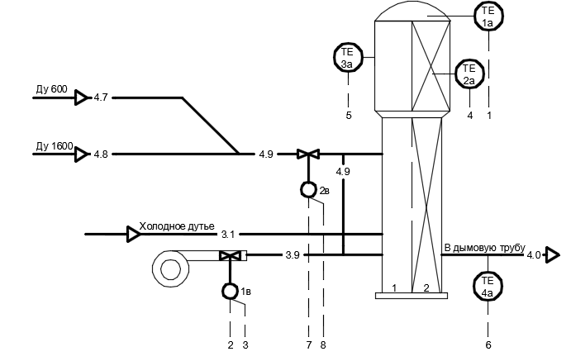  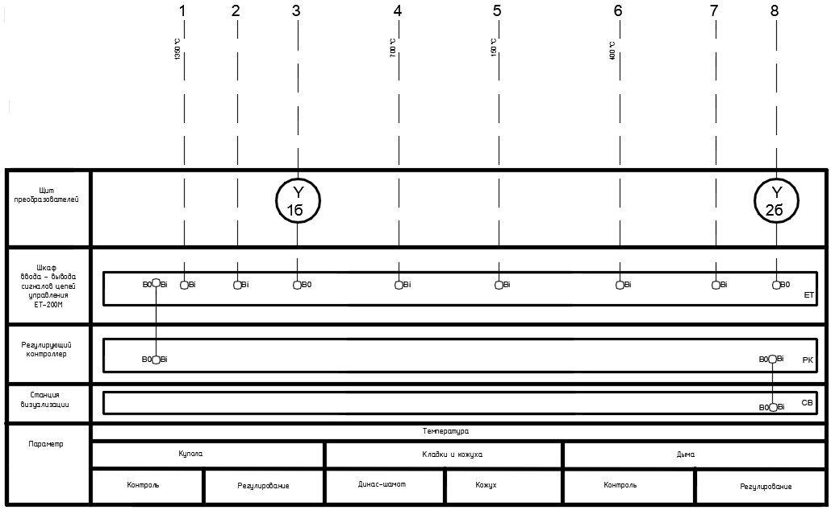  - Пояснить состав средств автоматизации на схеме:  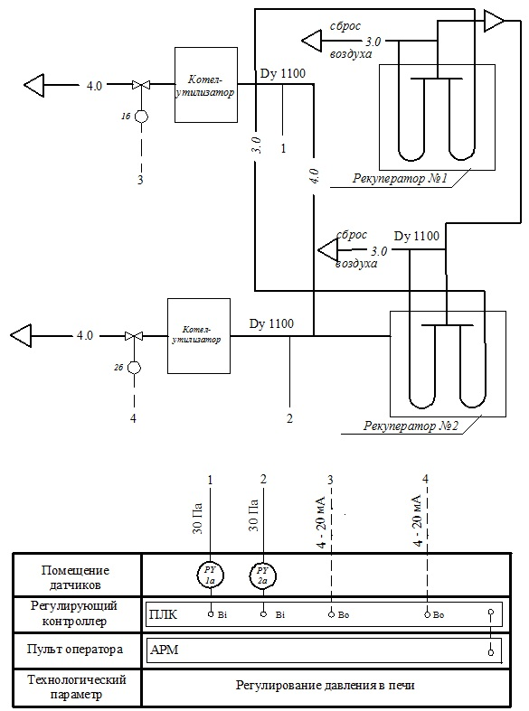  - Пояснить состав средств автоматизации на схеме:  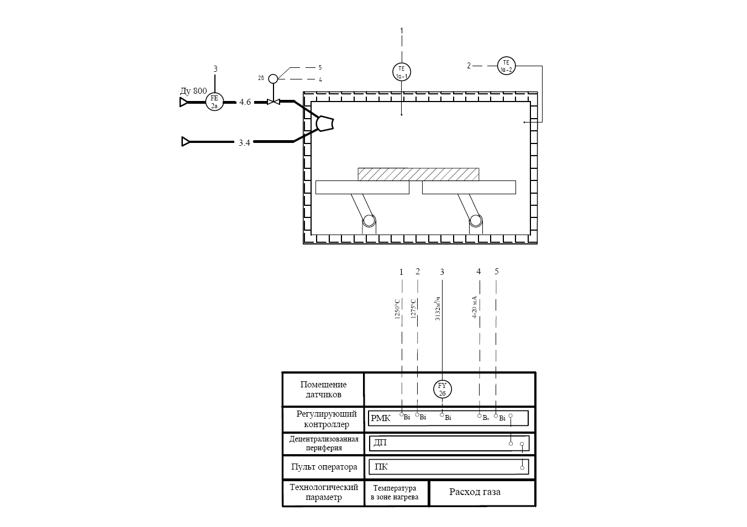  - Пояснить состав средств автоматизации на схеме:  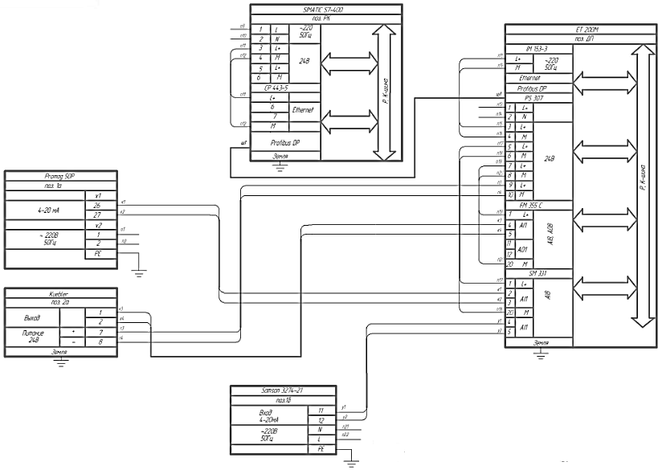

б) Порядок проведения промежуточной аттестации, показатели и критерии оценивания:

Промежуточная аттестация по дисциплине «Проектная деятельность» включает теоретические вопросы, позволяющие оценить уровень усвоения обучающимися знаний, и практические задания, выявляющие степень сформированности умений и владений, проводится в форме зачета.
Зачет по данной дисциплине проводится в устной форме.

Показатели и критерии оценивания зачета:
- на оценку «зачтено» - обучающийся показывает усвоение основного содержания материала в объеме программы, в основном правильно дает определения и понятия, демонстрирует практические навыки по дисциплине;
- на оценку «незачтено» - обучающийся показывает усвоение основного содержания материала в объеме программы, в основном правильно дает определения и понятия, демонстрирует практические навыки по дисциплине.

8 Учебно-методическое и информационное обеспечение дисциплины

а) Основная литература:

- Попов, Ю. И. Управление проектами : учеб. пособие / Ю.И. Попов, О.В. Яковенко. — Москва : ИНФРА-М, 2019. — 208 с. — (Учебники для программы МВА). - ISBN 978-5-16-002337-3. - Текст : электронный. - URL: https://znanium.com/read?id=329884 (дата обращения: 18.09.2020). – Режим доступа: по подписке.
- Проектирование: сущность, структура, функции : монография / Т. В. Усатая, Д. Ю. Усатый, Л. В. Дерябина и др. ; МГТУ. - Магнитогорск : МГТУ, 2017. - 1 электрон. опт. диск (CD-ROM). - Загл. с титул. экрана. - URL: https://magtu.informsystema.ru/uploader/fileUpload?name=55.pdf&show=dcatalogues/1/1136753/55.pdf&view=true (дата обращения: 18.09.2020). - Макрообъект. - Текст : электронный. - Сведения доступны также на CD-ROM
б) Дополнительная литература:

1. Романова, М. В. Управление проектами : учебное пособие / М.В. Романова. — Москва : ИД «ФОРУМ» : ИНФРА-М, 2020. - 256 с. : ил. - (Высшее образование). - ISBN 978-5-8199-0308-7. - Текст : электронный. - URL: https://znanium.com/read?id=355250 (дата обращения: 18.09.2020). – Режим доступа: по подписке.
2. Мухина, Е. Ю. Проектирование автоматизированных систем: конспект лекций : учебное пособие / Е. Ю. Мухина ; МГТУ. - Магнитогорск : МГТУ, 2014. - 1 электрон. опт. диск (CD-ROM). - Загл. с титул. экрана. - URL: https://magtu.informsystema.ru/uploader/fileUpload?name=1154.pdf&show=dcatalogues/1/1121181/1154.pdf&view=true (дата обращения: 18.09.2020). - Макрообъект. - Текст : электронный. - Сведения доступны также на CD-ROM.
3. Конюх, В. Л. Проектирование автоматизированных систем производства: Учебное пособие / В.Л. Конюх. - Москва: КУРС: НИЦ ИНФРА-М, 2019. - 312 с.: - ISBN 978-5-905554-53-7. - Текст : электронный. - URL: https://znanium.com/read?id=355804 (дата обращения: 18.09.2020). – Режим доступа: по подписке.
4. Гутгарц, Р.Д. Проектирование автоматизированных систем обработки информации и управления: учебное пособие для академического бакалавриата / Р.Д. Гутгарц. - Москва: Издательство Юрайт, 2019. - 304с. . – ISBN 978-5-534-07961-6 - Текст : электронный // ЭБС Юрайт [сайт]. - URL: https://urait.ru/viewer/proektirovanie-avtomatizirovannyh-sistem-obrabotki-informacii-i-upravleniya-424028#page/1(дата обращения 18.09.2020).
5. Троценко, В.В. Системы управления технологическими процессами и информационные технологии: учебное пособие для академического бакалавриата / В.В. Троценко, В.К. Федоров, А.И. Забудский, В.В. Комендантов. - Москва: Издательство Юрайт, 2019. - 136с. – ISBN 978-5-534-09938-6 - Текст : электронный // ЭБС Юрайт [сайт]. - URL: https://urait.ru/viewer/sistemy-upravleniya-tehnologicheskimi-processami-i-informacionnye-tehnologii-438994#page/1 (дата обращения 18.09.2020).
6. Теоретические основы разработки и моделирования систем автоматизации: Учебное пособие / Афонин А.М., Царегородцев Ю.Н., Петрова А.М. - Москва :Форум, НИЦ ИНФРА-М, 2014. - 192 с. (Профессиональное образование).- ISBN 978-5-91134-479-5. - Текст : электронный. - URL: https://znanium.com/read?id=193477 (дата обращения: 18.09.2020). – Режим доступа: по подписке.
7. Мухина, Е. Ю. Системы автоматизированного проектирования : учебное пособие / Е. Ю. Мухина, Е. С. Рябчикова ; МГТУ. - Магнитогорск, 2013. - 150 с. : ил., схемы. - URL: https://magtu.informsystema.ru/uploader/fileUpload?name=620.pdf&show=dcatalogues/1/1107855/620.pdf&view=true (дата обращения: 18.09.2020). - Макрообъект. - Текст : электронный. - ISBN 978-5-9967-0384-5. - Имеется печатный аналог.
8. Андреев, С. М. Принципы построения и организации комплексов технических средств в системах автоматического управления. Курс лекций : учебное пособие / С. М. Андреев. - Магнитогорск : МГТУ, 2013. - 1 электрон. опт. диск (CD-ROM). - Загл. с титул. экрана. - URL: https://magtu.informsystema.ru/uploader/fileUpload?name=920.pdf&show=dcatalogues/1/1118913/920.pdf&view=true (дата обращения: 18.09.2020). - Макрообъект. - Текст : электронный. - Сведения доступны также на CD-ROM.
9. Мухина, Е. Ю. Системы управления технологическими процессами и информационные технологии : учебное пособие / Е. Ю. Мухина, А. Р. Бондарева ; МГТУ. - Магнитогорск : МГТУ, 2014. - 1 электрон. опт. диск (CD-ROM). - Загл. с титул. экрана. - URL: https://magtu.informsystema.ru/uploader/fileUpload?name=1156.pdf&show=dcatalogues/1/1121183/1156.pdf&view=true (дата обращения: 18.09.2020). - Макрообъект. - Текст : электронный. - Сведения доступны также на CD-ROM.
10. Современные системы автоматизации и управления : учебное пособие / С. М. Андреев, Е. С. Рябчикова, Е. Ю. Мухина, Т. Г. Сухоносова ; МГТУ. - Магнитогорск : МГТУ, 2015. - 1 электрон. опт. диск (CD-ROM). - Загл. с титул. экрана. - URL: https://magtu.informsystema.ru/uploader/fileUpload?name=71.pdf&show=dcatalogues/1/1123963/71.pdf&view=true (дата обращения: 18.09.2020). - Макрообъект. - Текст : электронный. - Сведения доступны также на CD-ROM.

в)Методические указания:
- Мухина, Е. Ю. Автоматизированные системы управления технологическими процессами : практикум / Е. Ю. Мухина, Е. С. Рябчикова ; МГТУ. - Магнитогорск, 2012. - 93 с. : ил., граф., схемы, табл. - URL: https://magtu.informsystema.ru/uploader/fileUpload?name=39.pdf&show=dcatalogues/1/1100730/39.pdf&view=true (дата обращения: 18.09.2020). - Макрообъект. - Текст : электронный. - Имеется печатный аналог.
- Методические рекомендации по выполнению рефератов. Приложение 1.

г) Программное обеспечение и Интернет-ресурсы:
Наименование ПО | № договора | Срок действия лицензии
MS Windows 7 Professional(для классов) | Д-1227-18 от 08.10.2018 | 11.10.2021
MS Office 2007 Professional | № 135 от 17.09.2007 | бессрочно
FAR Manager | свободно распространяемое ПО | бессрочно
7Zip | свободно распространяемое ПО | бессрочно
Autodesk AutoCad 2011 Master Suite | К-526-11 от 22.11.2011 | бессрочно

Профессиональные базы данных и информационные справочные системы
Название курса | Ссылка
Электронная база периодических изданий East View Information Services, ООО «ИВИС» | https://dlib.eastview.com/
Национальная информационно-аналитическая система – Российский индекс научного цитирования (РИНЦ) | URL: https://elibrary.ru/project_risc.asp
Национальная информационно-аналитическая система – Российский индекс научного цитирования (РИНЦ) | URL: https://elibrary.ru/project_risc.asp
Поисковая система Академия Google (Google Scholar) | URL: https://scholar.google.ru/
Информационная система - Единое окно доступа к информационным ресурсам | URL: http://window.edu.ru/
Федеральное государственное бюджетное учреждение «Федеральный институт промышленной собственности» | URL: http://www1.fips.ru/
Российская Государственная библиотека. Каталоги | https://www.rsl.ru/ru/4readers/catalogues/
Электронные ресурсы библиотеки МГТУ им. Г.И. Носова | http://magtu.ru:8085/marcweb2/Default.asp

9 Материально-техническое обеспечение дисциплины
Материально-техническое обеспечение дисциплины включает:
Тип и название аудитории | Оснащение аудитории
Помещения для самостоятельной работы обучающихся | Персональные компьютеры с пакетом MS Office, выходом в Интернет и с доступом в электронную информационно-образовательную среду университета
Учебные аудитории для групповых и индивидуальных консультаций, текущего контроля и промежуточных консультаций | Доска, мультимедийный проектор, экран
Помещение для хранения и профилактического обслуживания учебного оборудования | Стеллажи для хранения учебно-методический документации
Учебная аудитория для проведения практических занятий:  компьютерный класс | Персональные компьютеры с пакетом MS Office, выходом в Интернет и с доступом в электронную информационно-образовательную среду университета

Приложение 1
Методические рекомендации по выполнению рефератов
по дисциплине «Проектная деятельность»

Студенты делятся на 5 групп. Каждая группа готовит реферат и презентацию по выбранной теме. Реферат выполняется в соответствии с требованиями и высылается на проверку через образовательный портал. Затем проводится семинар с докладами и презентацией каждой группы.
Реферат 10-20 стр., презентация 7-10 слайдов, доклад 7-10 минут.
Текст реферата должен содержать:
- Титульный лист, выполненный по заданной форме.
- Содержание.
- Текст реферата.
- Список использованных источников.

Темы рефератов с перечнем вопросов, рассматриваемых в каждой теме.
Тема 1. Теоретические основы развития мышления в проектной деятельности.
Метод проектной деятельности. Цели проектирования. Проектный подход как средство и предмет. Проект. Признаки проекта. Основные отличия проектов от операционной деятельности.
Тема 2. Содержание проектной деятельности.
Содержание и этапы проектной деятельности. Текущее состояние и мировые тенденции в области управления проектной деятельности. Международные стандарты проектной деятельности. Сравнительный анализ подходов IPMA, PMI, PRINCE-2.
Тема 3. Формирование целей проекта.
Основные понятия и принципы управления содержанием проекта, определения цели и критериев ее достижения, связь цели проекта со стратегическими целями компании. Процессы планирования и определения целей проекта. Принципы декомпозиции целей и создания иерархической структуры. Разработка иерархических структур работ проектов. Взаимосвязь системы стратегического управления и системы сбалансированных показателей. Разработка структурных схем организации проектов. Разработка планов проектов по вехам. Процедуры управления изменениями в содержании проекта.
Тема 4. Создание, оптимизация и управление расписанием проекта.
Построение модели проекта. Разработка сетевых моделей проектов. Модели оптимизации расписания отдельного проекта и группы проектов (программы): обзор методов критического пути и критической цепи.
Тема 5. Планирование, исполнение и завершение проекта.
Определение потребности в ресурсах. Оценка результатов и затрат. Анализ рисков. Финансово-экономическое обоснование проекта. Координация ресурсов, развитие групп, распределение информации, реализация планов. Завершение действий, административное закрытие, контрактное закрытие проекта.

Требование, предъявляемые к выполнению текста реферата.
Формат листа А4. Шрифт Times New Roman, размер 12, межстрочный интервал 1,5. Выравнивание текста по ширине. Абзац 1,25. Параметра страницы: слева 30 мм, справа 10 мм, сверху и снизу 20 мм. Распечатать с одной стороны листа. Подшить в скоросшиватель.
Заголовки первого уровня записываются с абзацного отступа, полностью прописными буквами, жирно. Заголовки второго уровня записываются с абзацного отступа, с прописной буквы, жирно.
Слова «СОДЕРЖАНИЕ», «ВВЕДЕНИЕ», «СПИСОК ИСПОЛЬЗОВАННЫХ ИСТОЧНИКОВ» записываются по центру полностью прописными буквами, жирно.
Точки после заголовка не ставятся.
Каждый раздел начинается с новой страницы.
Номер страницы проставляется внизу от центра.
Формулы, таблицы и рисунки отделяются от текста свободной строкой (до и после) и оформляются в соответствии с примерами:

ρ = m / V, (1)
где т - масса образца, кг;
V - объем образца, м³.

Таблица 1 – Характеристики объекта
Масса, кг,  не менее | Длина, мм | L₁ | L₂ | L₃
160 | 1000 | 4 | 5 | 6
170 | 1125 | 52 | 60 | 39
190 | 1165 | 389 | 405 | 247

Рисунок 1 – График функциональной зависимости

Рисунок 2 – График количественной зависимости

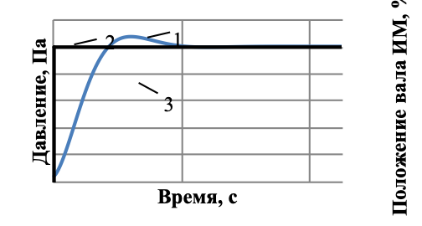
1-изменение давления, Па; 2- задание, Па;
3- положение вала ИМ, % хода ИМ
Рисунок 2 – Переходный процесс при P=35 Па
Рисунок 3 – График количественной зависимости с подрисуночной надписью

В тексте обязательно должны быть расставлены ссылки на использованные источники. Список использованных источников формируется в порядке ссылок по тексту реферата и оформляется в соответствии с ГОСТ 7.1-2003.

Примеры библиографических описаний (ГОСТ 7.1-2003)

1.Описание изданий с одним автором
Сибикин, Ю.Д. Электроснабжение промышленных и гражданских зданий [Текст] : учеб. для сред. проф. образ. / ЮД. Сибикин. – М. : Academia, 2006. – 362 с. : ил., табл. (Среднее проф. образование: Строительство и архитектура). – ISBN 5-7695-2250-Х.

2.Описание с двумя авторами
Чертов, А.Г. Задачник по физике [Текст] : учеб. пособие / А.Г. Чертов, А.А. Воробьев. – 8-е изд., перераб. и доп. – М. : Физматлит, 2008. – 640 с. : ил. – ISBN 9875-94052-145-2.

3.Описание с тремя авторами
Костин, В.Ф. Мостовые краны общего назначения [Текст] : учеб. пособие / В.Ф. Костин, Н.Ш. Тютеряков, Н.В. Оншин; МГТУ, [каф. МОМЗ]. – Магнитогорск, 2011. – 116 с. : ил., табл.

4.Описание изданий под заглавием
Математика [Текст] : учеб. пособие / Ю.М. Данилов, Л.Н. Журбенко, Г.А. Никонова и др.; под ред. Л.Н. Журбенко, Г.А. Никоновой; Казан. гос. технолог. ун-т. – М. : ИНФРА-М, 2011. – 496 с. : ил., табл. – (Высшее образование). – ISBN 5-16-0022673-2.

5.Описание многотомных изданий
Сорокин, В.С. Материалы и элементы электронной техники [Текст] : учеб. в 2-х т. Т.1: Проводники, полупроводники, диэлектрики: учебник для студ. вузов, обучающихся по направлению «Электроники и микроэлектроника» / В.С. Сорокин, Б.Л. Антипов, Н.П. Лазарева. – М. : ИЦ Академия, 2006. – 440 с. : ил., табл. – (Высшее профессиональное образование: Радиоэлектроника). – ISBN 5-7695-2785-4.

6.Описание электронных изданий локального доступа
Рассолов, М.М. Актуальные проблемы теории государства и права [Электронный ресурс] : учебное пособие / М.М. Расолов, В.П. Малахов, А.А. Иванов. – 2-е изд. перераб. и доп. – М. : ЮНИТИ-ДАНА: Закон и право, 2011. – 1 электрон. опт. диск (CD-ROM). – (Учебная литер. для высшего и сред. проф. образ.). – Загл. с этикетки диска. – ISBN 978-5-238-02050-1.

7.Описание электронных изданий удаленного доступа
Аббасов, И.Б. Моделирование нелинейных волновых явлений на поверхности мелководья [Электронный ресурс]. М. : Физмалит, 2010. – 128 с. – Режим доступа: http://e.lanbook.com/view/book/2661/. – Заглавие с экрана ISBN 978-5-9921-1254-3.

8.Описание законодательных материалов
Гражданский процессуальный кодекс РСФСР [Текст] : [принят третьей сес. Верхов. Совета РСФСР шестого созыва 11 июня 1964 г.] : офиц. текст : по состоянию на 15 нояб. 2001 г. / М-во юстиции Рос. Федерации. – М. : Маркетинг, 2001. – 159, [1] с. ; 21 см. – 3000 экз. – ISBN 5-94462-191-5.

9.Описание стандартов
ГОСТ Р 517721–2001. Аппаратура радиоэлектронная бытовая. Входные и выходные параметры и типы соединений. Технические требования [Текст]. – Введ. 2002–01–01. – М. : Изд-во стандартов, 2001. – IV, 27 с. : ил. ; 29 см.

10.Описание патентных документов
Пат. 2187888 Российская Федерация, МПК⁷ H 04 В 1/38, Н 04 J 13/00. Приемопередающее устройство [Текст] / Чугаева В. И. ; заявитель и патентообладатель Воронеж. науч.-ислед. ин-т связи. – № 2000131736/09 ; заявл. 18.12.00 ; опубл. 20.08.02, Бюл. № 23 (II ч.). – 3 с. : ил.

11.Описание сериальных и других продолжающихся ресурсов
Актуальные проблемы современной науки [Текст] : информ.-аналит. журн. / учредитель ООО «Компания «Спутник +». – 2001, июнь – . – М. : Спутник +, 2001– . – Двухмес. – ISSN 1680-2721. 2001, № 1–3. – 2000 экз.

12.Описание продолжающегося сборника
Вопросы инженерной сейсмологии [Текст] : сб. науч. тр. / Рос. акад. наук, Ин-т физики Земли. – Вып. 1 (1958)– . – М. : Наука, 2001– . – ISSN 0203-9478.
Вып. 34. – 2001. – 137 с. – 500 экз.
Вып. 35: Прогнозирование землетрясений. – 2001. – 182 с. – 650 экз.

